**Exercício 1** - A Fábrica de Manteiga Saborosa produzia dois produtos principais, com marcas Suave e Sabor. A marca Suave era comercializada na região Sul do país e a Sabor na região Nordeste. Alguns dados contábeis financeiros mensais da empresa estão apresentados na tabela seguinte. Considere os estoques iniciais e finais iguais a zero e alíquota nula de imposto de renda.

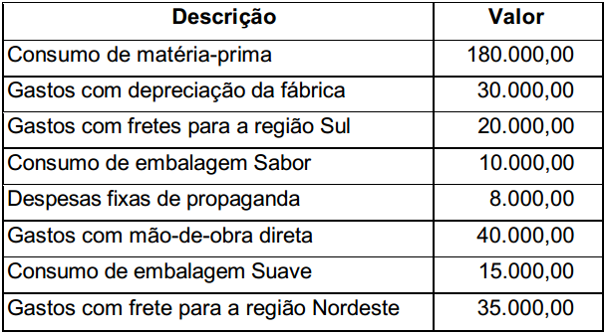

O consumo de matéria-prima distribui-se com os percentuais 40% e 60% para os produtos Suave e Sabor, respectivamente. Os gastos com mão-de-obra direta foram atribuídos meio a meio para ambos os produtos.

Sabe-se que no período estudado foram produzidas e vendidas 50.000 unidades do produto Sabor e 60.000 unidades do produto Suave. Os preços unitários de venda dos dois produtos foram respectivamente $ 4,00 e $ 3,50.Construa a DRE com base no custeio variável.

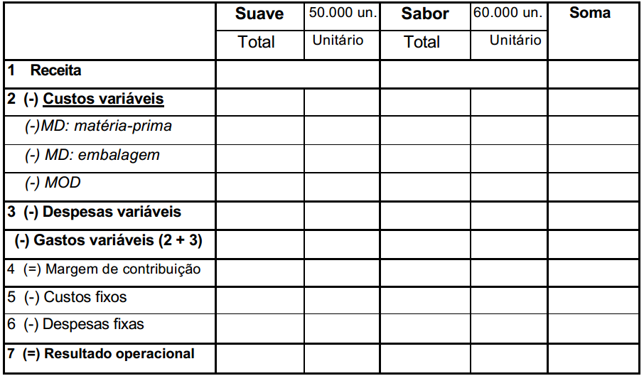

**CORREÇÃO**

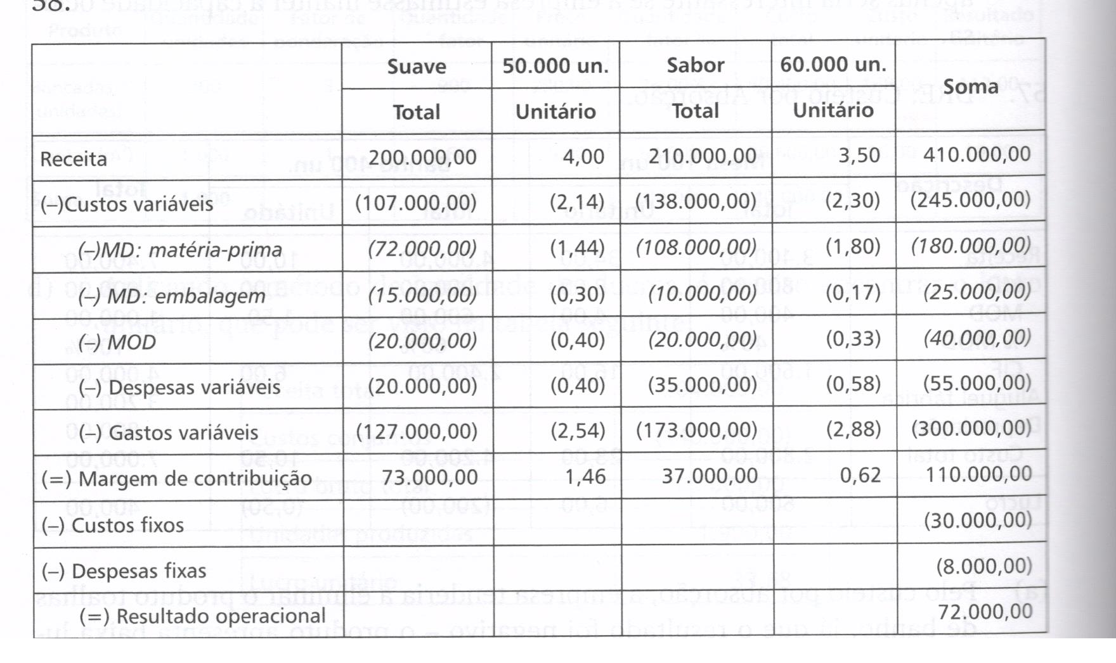

**Exercício 2 -** A diretoria de fábrica de talheres Garfo & Faca Ltda., após analisar os demonstrativos de resultados da empresa, concluiu que a lucratividade estava abaixo do desejado. Seria preciso alterar o *mix* de produtos vendidos, retirando aqueles produtos com baixa margem de lucro. Os dados fornecidos pela controladoria da empresa estão apresentados a seguir:

|  |  |
| --- | --- |
| **Demonstrativo de Resultado** | (EM $) |
| Receita Líquida | 199.600,00 |
| Custo dos produtos vendidos | (168.704,00) |
| Lucro Bruto | 30.896,00 |
| Despesas operacionais | (1.296,00) |
| Lucro Operacional | 29.600,00 |
| Imposto de Renda (35%) | (10.360,00) |
| **Lucro Líquido** | **19.240,00** |

As vendas de cada um dos produtos fabricados e o preço de venda praticado estão apresentados na tabela seguinte:

|  |  |  |
| --- | --- | --- |
| Vendas | **Unidades** | **Preço** |
| Faqueiros York | 380 | 170,00 |
| Faqueiros London | 600 | 225,00 |

Os custos variáveis da empresa são formados, basicamente, por matéria-prima, mão-de-obra direta, energia elétrica e embalagem. Os valores estão apresentados na tabela seguinte:



As despesas variáveis com fretes de entregas dos produtos vendidos são aproximadamente iguais a $ 1,20 para os faqueiros York e $ 1,40 para os faqueiros London.

Os Custos Indiretos de Fabricação (fixos) mensais da empresa são iguais a $ 42.824,00. A empresa adota critério de rateio baseado na MOD total por produto. Despesas não são rateadas. As variações de estoques são consideradas nulas.

Pergunta-se:

* Apresente os DREs empregando o custeio por absorção e o custeio direto, e, analisando-se os custos de cada produto individualmente, qual seria o produto a ser eliminado?
* Com a eliminação do produto anterior, desprezando-se aumento de vendas do produto remanescente, qual seria o custo e a margem de contribuição desse último?
* Com base nas conclusões anteriores, o que poderia ser dito do método de custeio por absorção e do método de custeio variável?

**CORREÇÃO**

a) Pelo custeio por absorção, o resultado encontrado para o produto faqueiro York seria negativo, logo, existiria a tendência do desejo da eliminação desse produto. Nessa decisão, porém, não é possível usar a DRE por absorção, já que ele rateia custos indiretos, compostos em boa parte por gastos de natureza fixa. O custeio direto revela que as margens de ambos os produtos foram positivas. Logo, nenhum dos dois poderia ser eliminado.

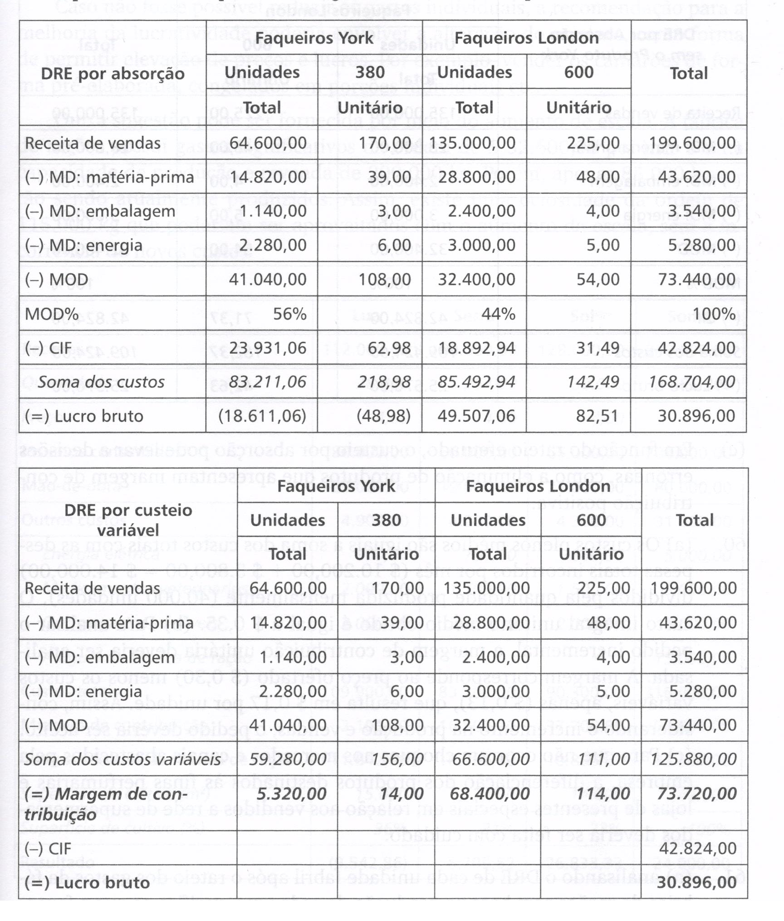

b) Com a eliminação do produto York, o custo unitário do produto faqueiros London aumentaria de R$142,49 para 182,37. Sua Margem de contribuição permaneceria unitária inalterada: R$114,00

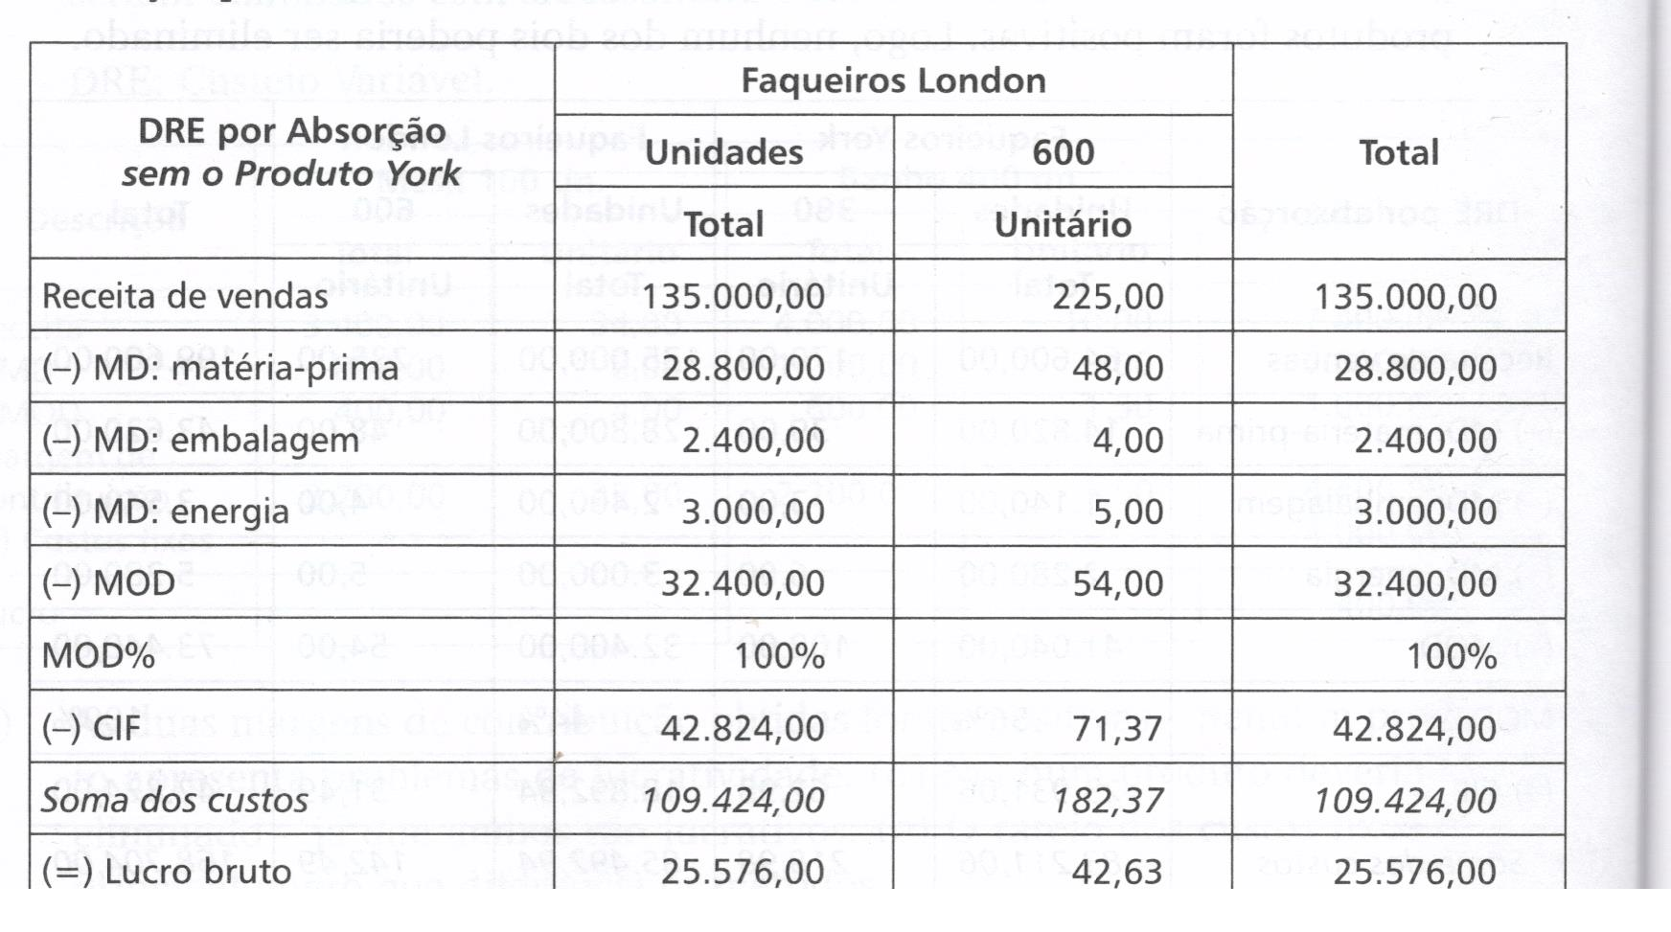

c) Em função do rateio efetuado, o custeio por absorção pode levar a decisões errôneas como a eliminação de produtos que apresentam margem de contribuição positiva.